

**《操作系统实验》**

**实验报告**

**（实验二）**

|  |  |  |  |  |  |  |  |
| --- | --- | --- | --- | --- | --- | --- | --- |
| **学院名称** | **：** | 数据科学与计算机学院 | | | | | |
| **专业（班级）** | **：** | 16计科2班 | | | | | |
| **学生姓名** | **：** | 杨志成 | | | | | |
| **学号** | **：** | 16337281 | | | | | |
| **时间** | **：** | 2018 | 年 | 3 | 月 | 17 | 日 |

**目录**

**一，实验目的-----------------------------------3**

**二，实验要求-----------------------------------3**

**三，实验方案-----------------------------------4**

**（1）基础原理----------------------------4**

**（2）实验工具与环境----------------------7**

**（3）程序流程----------------------------8**

**（4）程序模块功能------------------------9**

**（5）代码文档组成------------------------9**

**四，实验过程及实验结果-------------------------12**

**五，实验总结-----------------------------------15**

|  |  |  |  |  |  |
| --- | --- | --- | --- | --- | --- |
|  |  |  | **成绩** | **:** |  |
| **实验一** | **：** | **加载用户程序的监控程序** | | | |

* + - 1. **实验目的**

(1) 掌握基础汇编语言，并灵活运用；

(2) 掌握基本监控程序的运行

(3) 掌握扇区与内存之间的关系

(4) 学会运用基础汇编语言编写稍复杂的

(5) 掌握基本中断指令如INT 16H，INT 13H

* + - 1. **实验要求**

（1）设计四个（或更多）有输出的用户可执行程序，分别在屏幕1/4区域动态输出字符，如将用字符‘A’从屏幕左边某行位置45度角下斜射出，保持一个可观察的适当速度直线运动，碰到屏幕相应1/4区域的边后产生反射，改变方向运动，如此类推，不断运动；在此基础上，增加你的个性扩展，如同时控制两个运动的轨迹，或炫酷动态变色，个性画面，如此等等，自由不限。还要在屏幕某个区域特别的方式显示你的学号姓名等个人信息。

（2）修改参考原型代码，允许键盘输入，用于指定运行这四个有输出的用户可执行程序之一，要确保系统执行代码不超过512字节，以便放在引导扇区

（3）自行组织映像盘的空间存放四个用户可执行程序

**三、实验方案**

本次试验中，我同实验1一样，采取了循序渐进的思路，先实现了比较简单的版本，然后慢慢增加程序的功能，最后达到实验目的。一开始我只实现了监控程序引导一个子程序运行，接下来我成功引导了四个子程序的运行，最后我成功通过分时操作让四个子程序一起运行了起来,效果如下 :

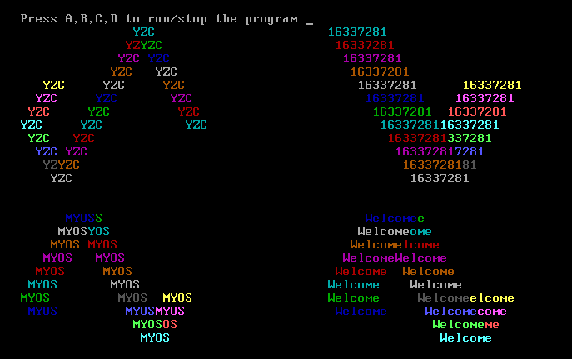

1. **基础原理：**

**BIOS调用**

BIOS是英文"Basic Input Output System"的缩略语，直译过来后中文名称就是"基本输入输出系统"。其实，它是一组固化到计算机内主板上一个ROM芯片上的程序，它保存着计算机最重要的基本输入输出的程序、系统设置信息、开机后自检程序和系统自启动程序。 其主要功能是为计算机提供最底层的、最直接的硬件设置和控制。

**BIOS芯片中主要存放：**

**a)自诊断程序**：通过读取CMOSRAM中的内容识别硬件配置，并对其进行自检和初始化；

**b)CMOS设置程序**：引导过程中，用特殊热键启动，进行设置后，存入CMOS RAM中；

**c)系统自举装载程序**：在自检成功后将磁盘相对0道0扇区上的引导程序装入内存，让其运行以装入DOS系统；

**d)主要I/O设备的驱动程序和中断服务**：由于BIOS直接和系统硬件资源打交道，因此总是针对某一类型的硬件系统，而各种硬件系统又各有不同，所以存在各种不同种类的BIOS，随着硬件技术的发展，同一种BIOS也先后出现了不同的版本，新版本的BIOS比起老版本来说，功能更强

**BIOS中中断例程即BIOS中断服务程序**

* 1. 是微机系统软、硬件之间的一个可编程接口，用于程序软件功能与微机硬件实现的衔接。DOS/Windows操作系统对软、硬盘、光驱与键盘、显示器等外围设备的管理即建立在系统BIOS的基础上。程序员也可以通过 对INT 5、INT 13等终端的访问直接调用BIOS终端例程。

**调用BIOS中断服务程序的方法**

* 1. 每个中断服务有特定的参数，一般使用指定的寄存器传递参数；
  2. 利用软中断指令调用
  3. BIOS中断调用的一般格式为：

mov ah,功能号

…… ; 设置各种入口参数

int 中断号

**本次实验用到的中断控制指令：**

|  |  |  |
| --- | --- | --- |
| **功能** | **中断号** | **功能号** |
| 插入空行上滚显示页窗口 | 10H | 06H |
| 以电传方式显示单个字符 | 10H | 0EH |
| 显示字符串 | 10H | 13H |
| 复位磁盘系统 | 13H | 00H |
| 读扇区 | 13H | 02H |
| 读下一个按键 | 16H | 00H |

当我们需要读入软盘扇区程序时，需运用int 13h

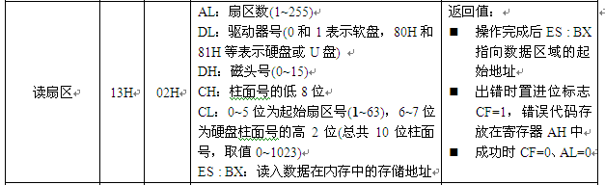

.com文件格式：

* COM（**com**mand file，命令文件）是CP/M和DOS的一种原始二进制可执行格式，以.com为扩展名。COM文件非常简单，没有文件头、没有元数据，只有代码和数据。
* COM文件会被装载到当前段的0x100（256）处，不能重新定位。由于不能分段，所以COM文件的大小必须≤64KB-256B，且不能有独立的数据段和堆栈段，程序的所有代码和数据都必须位于一个段中。
* 另外，在Windows操作系统的64位版本中，不再支持COM程序的运行。
* DOS加载COM程序的内存映象图

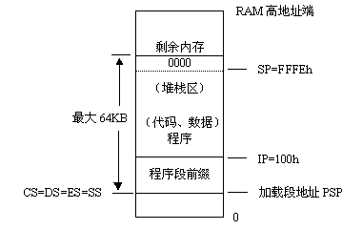

**补充：有关批处理系统与监控程序**

* 批处理系统

又名批处理操作系统。批处理是指用户将一批作业提交给操作系统后就不再干预，由操作系统控制它们自动运行。这种采用批量处理作业技术的操作系统称为批处理操作系统。批处理操作系统分为单道批处理系统和多道批处理系统。批处理操作系统不具有交互性，它是为了提高CPU的利用率而提出的一种操作系统。

* 监控程序是操作系统的最早期的形式
  + 获取计算机硬件系统的控制权
  + 提供计算机输入设备和输出的控制程序
  + 控制用户程序的执行
* 如果我们要为IBM_PC开发监控程序级的操作系统，那么应该怎样完成任务？
  + 因为该机器的BIOS能够控制输入设备和输出设备，所以我们的工作主要实现控制用户程序的执行这一项。

**（2）实验工具和环境**

实验支撑环境

硬件：个人计算机

主机操作系统：Windows/Linux/Mac OS/其它

虚拟机软件：VMware/VirtualPC/Bochs/其它

PC虚拟机裸机/DOS虚拟机/其它

实验开发工具

汇编语言工具：x86汇编语言

高级语言工具：标准c语言

磁盘映像文件浏览编辑工具

调试工具：Bochs

**（3）程序流程**

**注：在本次试验中，为了让字符能成功同时动起来，我运用了简单分时处理**

运行程序A

Key[0] == 1?

将软盘4个程序加载

N

Y

Key[1] == 1?

N

Y

运行程序C

Key[2] == 1?

运行程序B

Y

N

Key[3] == 1?

Y

N

运行程序D

置入相应的Key中

**(4)程序模块功能**

**该程序分为几大模块：**

1.监控程序：通过分式操作实现四个程序的运行

2.子程序A,B,C,D（分别控制四分之一屏幕上的字符弹跳）

监控程序又分为几大模块：

1.软盘程序导入模块（INT 13H实现）

2.分时运行模块（使得不同区域的字符同时弹跳）

3.检测输入模块（由INT 16H实现）

**(5)代码文档组成**

此次实验中，四个字程序均是由实验一中的程序演变而来，因此没有太大的变化， 监控程序代码如下：

1.数据定义：

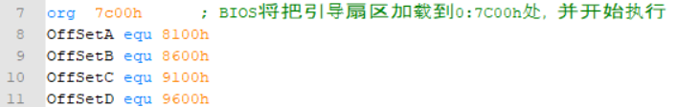

正如实验一中所知，我们使用org指令将代码加载到内存的7c00H处作为监控程序

OffSetA, OffSetB, OffSetC, OffSetD分别是四个子程序加载到的内存单元首地址

2.修改段寄存器并显示首行字符：

此处程序修改段寄存器后，运用INT 10H 显示Message字符串

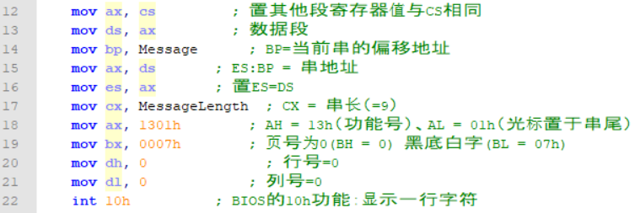

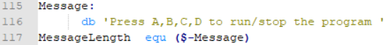

3.加载软盘程序到内存中：

此处运用INT 13H中断指令来加载软盘扇区的程序，注意，在该指令入口中，cl为起始扇区号，al为扇区数。因此，此时的子程序并不需要有监控程序512字节的限制了。

像这样的程序共有四个，因为要加载四个软盘程序到内存中。

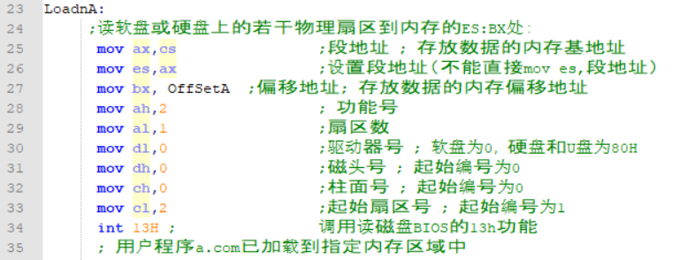

4.判断是否运行子程序：

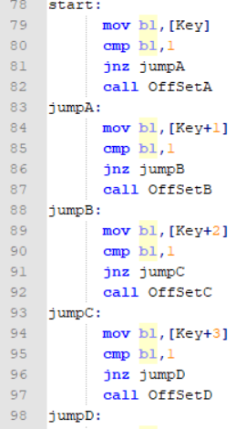

正如我在程序流程图中所画的那样，在该段程序中，我通过Key字段的值来判断是否应该运行该处子程序，若不运行，则跳过该子程序，并进行下一次判断

5.检测键盘输入并改变相应的Key值

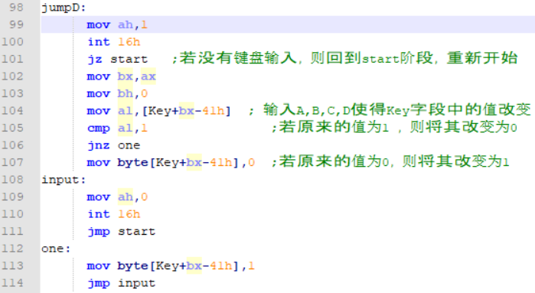

此处程序根据键盘输入来改变相应的Key值；

比如：键盘输入A，若key[0] = 0; 则使得key[0] = 1;反之，则变为0

这样程序就能通过键盘输入来控制四个程序的运行与停止。

6.数据定义：

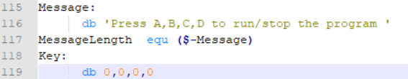

**四。实验过程与实验结果**

1.编译代码文件，与写入软盘二进制文件操作基本相同，此处不再累赘，仅给出部分二进制软盘代码截图：

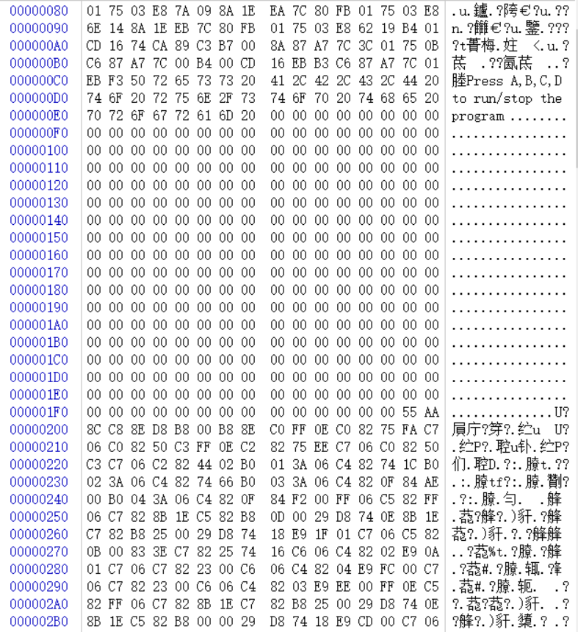

注：在本次试验中，一共有四个子程序，分别是A,B,C,D他们分别控制左上，右上，左下，右下的屏幕中字符的弹射。**进入操作系统后，输入任意大写的A,B,C,D便可启动或停止任意的程序。本次实验中，四个程序是可以同时运行的。**

2.打开虚拟机运行，显示效果:

先输入大写的A，左上角程序开始运行，然后再输入一次大写A，程序停止：

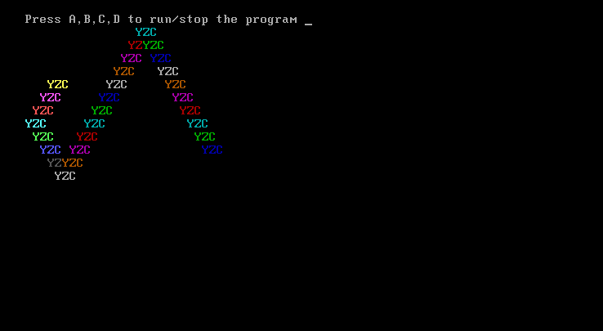

接下来输入大写的B，右上角程序开始运行，然后再输入一次大写B，程序停止：

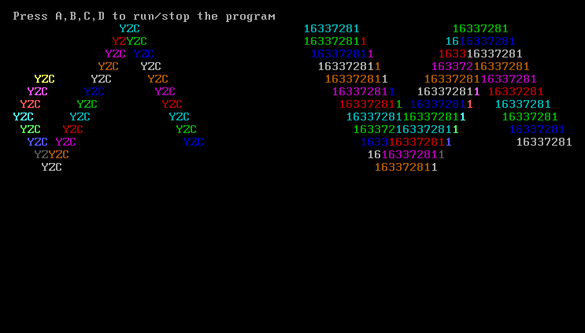

接下来连续输入C,D可以看到，下方两个代码一起开始运行：

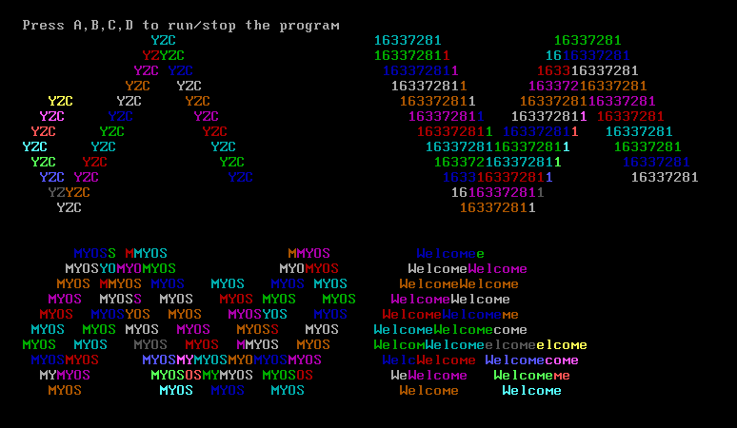

总之，想要运行哪个程序，就输入哪个字母，要停止某个程序的话，就再输入一次即可，在我设计的实验二中，四个程序甚至可以同时运行，效果如下：

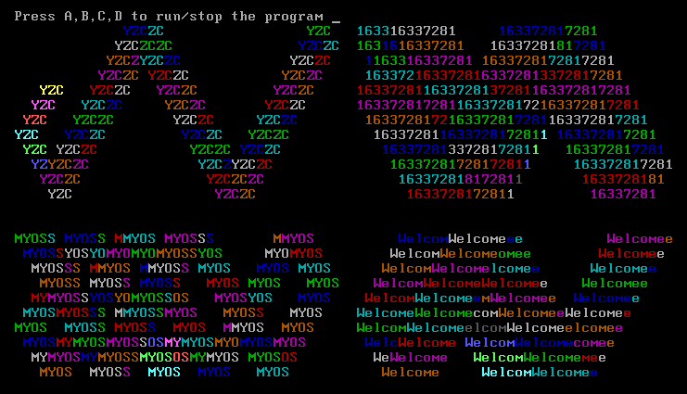

至此处，说明本次实验设计成功，达到预期目的。

**五、实验总结：**

1.本次实验是第二次操作系统试验，相比于第一次的生疏和茫然，这一次我的实验过程显得更有条理。与第一次实验相同，我采取了循序渐进的方法，一次性引导四个子程序可能稍有难度，但是一开始只引导一个子程序就使得任务更加简单。所以我本次实验的步骤可以用以下流程图表示：

四个子程序同时运行

引导4个子程序

引导一个子程序

其实，根据循序渐进这个思路来讲，我觉得很符合操作系统试验课的大体思路：**从简单的程序逐渐进化为一个操作系统**。因此我以后也会将此思想贯通到我的每次实验当中。

接下来说说**本次试验遇到的一些问题**：

**（1）子程序如何返回监控程序？**

一开始我想的是用jmp，但是仔细一想，这种思路显然不可成立，因为jmp指令无法跳到另一个程序的代码段。在思索过后我果断采用了CALL-RET指令

CALL指令本身就是为了调用子程序而诞生的，而进入子程序后，只需要RET指令即可返回到CALL指令的下一指令。

CALL指令的执行过程：

第一步：先将call指令的下一条指令的CS和IP入栈（当然如果是段间转移就要将CS和IP入栈，如果是段内转移就只要将IP入栈）

第二步：就是操作与call对应的jmp指令

RET指令的执行过程:

通俗地讲，RET指令就是CALL指令的倒序过程。

**（2）如何将小球同时弹跳**

我们都知道，在单核CPU中，要执行两个程序是比较困难的，需要保护环境，以及分时处理等等操作，但是很巧的事情是，在本次实验当中，我们子程序的运行并不需要保护环境这个操作，只需要将四个子程序进行简单分时处理即可。即为先处理一个程序接下来处理另外一个程序，周期性进行。即将处理机控制权在四个程序之间不停切换就能实现。

**（3）为什么不能连续INT 16H？**

一开始使用INT 16H 这个指令的时候，我直接不动脑的全部将ah置为1，这样子会遇到一个问题：键盘输入输入一次之后，键盘缓冲区未清空。因此ah=0和ah=1的情况需要混合使用。

**（4）有关代码的保存问题。**

这是一个让我哭笑不得的问题，因为在本次试验中，我花了不少功夫写好了代码，本以为大功告成了。但是一天之后360软件自动清理垃圾时，将我的代码删除了，于是一切重头再来。以后会尽量避免这种让人啼笑皆非的事情，遇到这种事情也不是一次两次了。。。。。。。。。

**2.实验感想**

本周的实验是写一个监控程序，监控程序是最早期的操作系统的形式，这可以让我们从本次试验中粗略窥见监控程序的魅力。

这次试验中我对INT 16H中AH端口的疑惑很大，经过网上的检索解决了我的问题。这再一次证明了网络的力量是无穷的，我以后也应该更加善于利用网络，解决自己的困难与疑惑。

本学期开始之时，本以为操作系统是一门十分无趣的课程，但是在这次实验当中我发现，克服的困难越大，成就感也就越大。这大概和解决一个很难的数学问题一样，越难的问题越能让人有成就感。相信以后的实验难度也会慢慢变大，我认为拥有这种知难而上的精神是必要的。希望能从这门课中，了解学习到操作系统的精髓与原理，并运用到实验课程之中。